# 南京工业大学计算机学院 **数据库原理与开发应用**

**实** **验 报 告**

**专业 计算机科学与技术 班级 计2006 姓名 顾俊玮 学号202021147166 课程名称**

**学年2021—2022 学期 1☑/ 2☑ 课程类别 专业必修☑ 限选**□ **任选**□ **实践**□

**评分： 批阅老师： 2021年 10 月 1 日**

**上机1 建表和视图   设有如下关系数据库，有职工表，部门表，保健记录表，表名分别为 E,D,F

职工：E（职工号，姓名，性别，职务，家庭地址，部门号） 主键：职工号  外键：部门号

部门：D（部门号，部门名称，地址，电话） 主键：部门号

保健：B（保健号，职工号，检查日期，健康状况）  主键：保健号   外键：职工号

其中：检查日期为类型为日期型 默认值 为系统日期，性别为男或女，健康状况为 良好、一般、较差、差

职务：初级，中级，高级

请建立相应数据表和约束条件，录入一些模拟数据。

并用SQL语言完成下列功能操作:

(1) 为职工表 E 在姓名属性上建立索引（非唯一，递增）

(2) 在保健记录表增加一个检查费用属性，数据类型为数值型，字段宽度为 4，默认值为 300

(3) 列出计算机学院（部门号为'2101') 每位职工近两年的体检记录，列表字段为职工号，姓名，检查日期和健康状况

(4) 将职工号为“3016”的职工健康状况改为“一般”

(5) 建立计算机学院的职工视图，列表数据所有家庭地址在南京市的职工号，职工姓名，性别和家庭地址（职工号递增）

建立三个表

D：

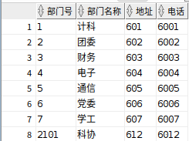

E：

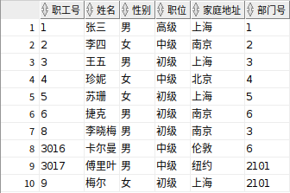

B：

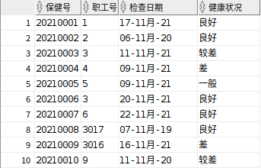

1.

CREATE INDEX 姓名 ON E(‘姓名’ ASC);

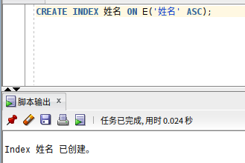

ALTER TABLE B ADD

(检查费用 NUMERIC(4) DEFAULT 300);

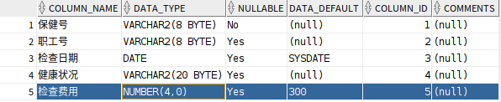

SELECT distinct 职工号,姓名,检查日期,健康状况

FROM E NATURAL JOIN B

WHERE(E.部门号 = '2101'AND TO_CHAR(检查日期,'YYYY') > 2019);

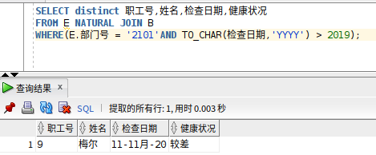

UPDATE B

SET 健康状况='一般'

WHERE 职工号='3016';

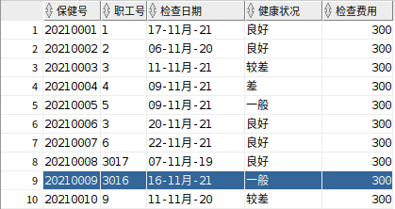

CREATE VIEW视图(职工号,姓名,性别,家庭地址)

AS

SELECT 职工号,姓名,性别,家庭地址

FROM E

WHERE 家庭地址='南京'

ORDER BY 职工号 ASC;

